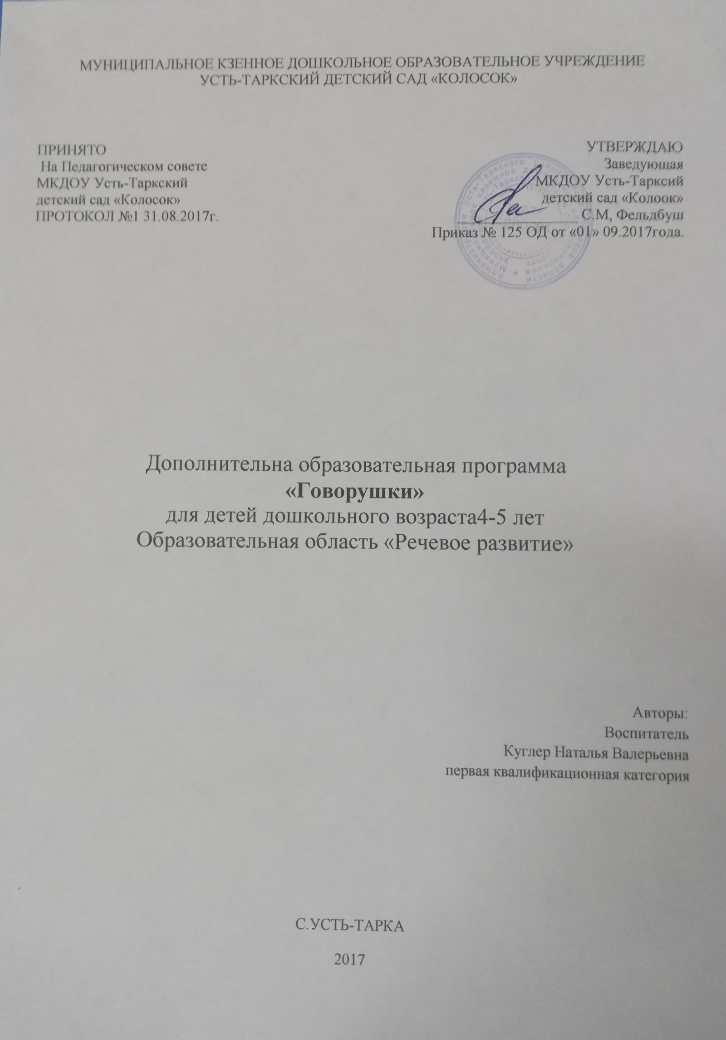

Содержание.

I ЦЕЛЕВОЙ РАЗДЕЛ, | 4
1.1Пояснительная записка. | 4
1.2. Цели и задачи реализации рабочей программы кружка | 4
1.3 Принципы и подходы в организации образовательного процесса | 5
1.4. Планируемые результаты освоения детьми программы кружка | 5
II СОДЕРЖАТЕЛЬНЫЙ РАЗДЕЛ | 6
2.1 Формы, способы, методы и средства реализации Программы  кружка с учетом возрастных и индивидуальных особенностей  воспитанников. | 6
2.2 Технологии обучения | 6
2.3 Взаимодействие с родителями. | 6
2.4 Перспективное планирование кружка. | 7
Ш ОРГАНИЗАЦИОННЫЙ РАЗДЕЛ | 12
3.1. Модель реализации рабочей программы дополнительного образования | 12
3.2. Предметно-пространственная развивающая среда. | 12
3.4 Список литературы | 13

ПАСПОРТ ПРОГРАММЫ
Наименование | Программа ««Говорушки» (дополнительная образовательная программ)
Заказчик Программы | Родители воспитанников (законные представители)
Основные разработчики программы | Куглер Наталья Валерьевна
Сроки реализации программы | 1 год
Цель программы | развитие связной, грамматически правильной диалогической и монологической речи.
Задачи Программы | -осваивание ребёнком связной монологической речи: умение составлять описательные рассказы о предметах и объектах, описательные рассказы по картинкам;  -развивать диалогическую речь: умение формулировать вопросы, при ответах на вопросы использовать элементы объяснительной речи;  -развивать словарь детей  -развивать умение чистого произношения сложных звуков родного языка, правильного слово произношения;  -воспитывать желание использовать средства интонационной выразительности в процессе общения со сверстниками и взрослыми.
Ожидаемые результаты реализации программы | Ребёнок достаточно хорошо владеет устной речью, может выражать свои мысли и желания, может использовать речь для выражения своих мыслей, чувств и желаний, построения речевого высказывания в ситуации общения, может выделять звуки в словах, у ребёнка складываются предпосылки грамотности.  Умеет составлять описательные рассказы о предметах и объектах, описательные рассказы по картинкам.  Проявляет интерес к звучащему слову, чтению, письму.  Участвуют в коллективном разговоре: задают вопросы и отвечают на них.

I. ЦЕЛЕВОЙ РАЗДЕЛ
1.1. Пояснительная записка
Рабочая программа по дополнительному образованию «Говорушки» разработана
в соответствии с ООП МКДОУ Усть-Таркский детский сад «Колосок». Даная программа является дополнительной образовательной программой и реализуется как часть ООП ДО (область «Речевое развитие»), формируемой участниками образовательных отношений.
Данная программа разработана в соответствии со следующими нормативными
документами:
- Приказ Министерства образования и науки Российской Федерации
(Минобрнауки России) от 17 октября 2013 г. N 1155 г. Москва "Об утверждении федерального государственного образовательного стандарта дошкольного образования"
- СанПиН 2.4.1.3049-13

«Усваивая родной язык, ребёнок усваивает…
бесконечное множество понятий, воззрений
на предметы, множество мыслей, чувств,
художественных образов…»
К.Д. Ушинский.
Дошкольный возраст – важный период в становлении личности ребёнка. Без формирования чистой и правильной речи невозможно приобретать навыки общения и учиться строить отношения с окружающим миром. При нормальном развитии овладение звуковым строем языка дошкольником заканчивается к 4-5 годам. Но иногда в силу ряда причин этот процесс затягивается. В средней группе продолжается работа по совершенствованию грамматического строя речи, обучению разговорной речи, накоплению, обогащению словаря. Большое место необходимо отвести подготовительной работы, направленной на развитие навыков связной речи. Особое внимание необходимо уделять воспитанию звуковой культуры речи. Кружковая работа даёт возможность чутко и своевременно реагировать на любые изменения возможностей, потребностей и личностных предпочтений ребёнка, что, в свою очередь, может актуализировать его внутренние ресурсы, включить механизм само коррекции.

Актуальность: В настоящее время проблема развития связной речи становится всё более актуальной проблемой в нашем обществе. Снижается уровень бытовой культуры, бедное, безграмотное «говорение» с экранов телевизоров, насаждение телевизионной рекламы, западными мультфильмами - всё это создаёт угрозу языковой катастрофы. Развитие связной речи является важнейшим условием успешного обучения детей в детском саду и подготовки к школьному обучению.

1.2 Цели и задачи реализации рабочей программы кружка

Цель: развитие связной, грамматически правильной диалогической и монологической речи.
Задачи:
-осваивание ребёнком связной монологической речи: умение составлять описательные рассказы о предметах и объектах, описательные рассказы по картинкам;
-развивать диалогическую речь: умение формулировать вопросы, при ответах на вопросы использовать элементы объяснительной речи;
-развивать словарь детей
-развивать умение чистого произношения сложных звуков родного языка, правильного слово произношения;
-воспитывать желание использовать средства интонационной выразительности в процессе общения со сверстниками и взрослыми.
1.3 Принципы и подходы в организации образовательного процесса:
1. Игровой стиль поведения детей, включая педагога.
2. Партнерские взаимоотношения педагога и ребенка.
3. Атмосфера эмоционального подъема.
4. Быстрый и эффективный способ приобретения навыков и умений незаметный для самого ребенка.
5. Реализация интересов ребёнка через собственную инициативу.
6 Творческий подход.
7.Отсутствие детального планирования.
1.4. Планируемые результаты освоения детьми программы кружка.
- ребёнок достаточно хорошо владеет устной речью, может выражать свои мысли и желания, может использовать речь для выражения своих мыслей, чувств и желаний, построения речевого высказывания в ситуации общения, может выделять звуки в словах, у ребёнка складываются предпосылки грамотности.
- умеет составлять описательные рассказы о предметах и объектах, описательные рассказы по картинкам.
- участвуют в коллективном разговоре: задают вопросы и отвечают на них.
- пересказывают и драматизируют небольшие литературные произведения.
- осознанно составляют рассказ по серии картинок.
- рассказывают сказки, загадывают загадки, выразительно в собственной манере читают стихотворение.

II СОДЕРЖАТЕЛЬНЫЙ РАЗДЕЛ
2.1 Формы, способы, методы и средства реализации Программы
кружка с учетом возрастных и индивидуальных особенностей
воспитанников

Для образовательной деятельности детей используются различные формы
работы:
- знакомство с художественной литературой, народным творчеством;
- организация театральной деятельности;
- проведение праздничных утренников, спектаклей.

Методы освоения содержания данной программы:
Наглядные: наблюдения; использование иллюстративно – наглядного материала, использование ИКТ.
Словесные: рассказ воспитателя, беседа с детьми, чтение детской литературы.
Практические: образные игры – имитации, драматизация, игровые ситуации; дидактические игры; сюжетно – ролевые игры.
Средства обучения:
-художественная литература
-общение взрослых и детей
-изобразительное искусство
-музыка и театр.
2.2 Технологии обучения:
-Здоровье сберегающая технология – технология сохранения и
стимулирования здоровья (динамические паузы, подвижные игры).
- Игровая технология - обучение в форме игровых ситуаций
-Технология интегрированного обучения – интеграция образовательных
областей – речевое развитие, познавательное развитие, художественно-эстетическое
развитие, физическое развитие.
2.3 Взаимодействие с родителями.
Консультации, папки передвижки, индивидуальные беседы.
«Как наше слово отзовётся», «Потешки на ладошке», «Фонематический слух – важно ли это
«Роль сюжетной игры в развитии детей»
«Воспитание сказкой» «Как могут родители помочь ребёнку в коррекции речи», «Развитие фантазии и речи детей на основе устного народного творчества»
2.4 Перспективный план работы кружка «Говорушки»
Средняя группа.
Сентябрь.
Тема | Цель
Лисичка со скалочкой | -Продолжать учить детей внимательно  слушать сказки;  -Учить детей отвечать на вопросы,  пополнять словарный запас;  -Развивать внимание, память;  -Индивидуальная работа;  -Воспитывать интерес и любовь к  сказкам.
Составление рассказа по сюжетным картинкам «Зимние забавы» | Формировать умение рассказывать о картине последовательно, учить описывать свои чувства и настроение вызываемые картиной, учить подбирать красочные выражения для описания.
Игрушки | Учить детей рассматривать предметы,  рассказывать о них;  -Пополнять и активизировать словарь  детей;  -Развивать внимание, память,  наблюдательность;  -Воспитывать бережное отношение к  игрушкам;
«Что такое хорошо и  что такое плохо» | -Познакомить детей с новым  лит. произведением;  - Учить отвечать на вопросы;  - Использовать в речи слова-антонимы;  - Развивать внимание, память,  мышление;  -Воспитывать нравственно-  эстетические чувства в общении;
Октябрь.
Тема | Цель
Разучивание русской народной потешки «Дубы-дубочки, пеку блиночки» | Учить детей рассказывать потешки наизусть, сопровождая речь движениями. Развивать внимание, интонационную выразительность речи.
« Федорино горе» | -Познакомить детей с новым  лит.произведением;  -Учить участвовать в беседе;  - Развивать внимание, память,  мышление чувство юмора;  -Воспитывать нравственные качества  личности;  - Индивидуальная работа
«Овощи»  Заучивание стихотворения  Н. Кончаловской. | Закрепить знания об овощах. Развивать умение находить в запутанных словах, правильное слово. Развивать интонационную выразительность речи.
Пальчиковая игра «У Лариски - две редиски» | Работа над темпом и ритмом речи.

Ноябрь.
Тема | Цель
Потешка «Ой, лады,  лады, лады» | Учить детей рассказывать потешки наизусть, сопровождая речь движениями. Развивать внимание, интонационную выразительность речи.
Кролики | -Учить рассматривать картину,  понимать ее содержание, рассказывать  по ее фрагментам;  -Активизировать природоведческий  словарь;  -Развивать внимание, память,  наблюдательность;  -Воспитывать интерес к природе;
Вечер загадок. | Продолжать учить детей отгадывать загадки по описанию, логически мыслить; создать праздничную атмосферу, поднять настроение детям.
С. Маршак «Красная шапочка» | Продолжать учить детей внимательно слушать сказку, различать положительных и отрицательных героев. Развивать умение понимать содержание сказки. Продолжать работу по формированию интереса к книге.

Декабрь.
Тема | Цель
«Невероятные истории» | Предложить детям сочинить какую-нибудь интересную историю из личного опта. Развивать связную речь, мышление, фантазию, воображение. Воспитывать желание делиться своим историями. Учить давать характеристику интересным историям.
Заучивание стихотворения А. Кочергиной «Что растёт у Натки на зелёной грядке» | Развивать интонационную выразительность речи, память, внимание. Воспитывать интерес к художественному слову
Смоляной бычок | -Познакомить детей с новой сказкой;  -Учить отвечать на вопросы;  - Развивать внимание, память,  мышление;  -Воспитывать интерес и любовь к  сказкам;  - Индивидуальная работа.
Таня не боится мороза | -Учить рассматривать картину;  -Упражнять детей в составлении  рассказа по картинке;  -Развивать внимание, память,  наблюдательность;  -Воспитывать интерес к природе;

Январь.
Тема | Цель
Чтение сказки «Про Иванушку-Дурачка» сопровождая показом иллюстраций | Объяснить детям, как важны в книге рисунки. Показать, как много интересного можно узнать , внимательно рассматривая книжные иллюстрации.
Моя любимая игрушка | -Учить детей описывать предмет по  памяти;  -Пополнять и активизировать словарь  детей;  -Развивать внимание, память,  мышление;  -Индивидуальная работа;  -Воспитывать любовь к игрушкам
Зимующие птицы | -Учить рассматривать картину,  понимать ее содержание, рассказывать  по ее фрагментам;  -Активизировать природоведческий  словарь;  -Развивать внимание, память,  наблюдательность;  -Воспитывать интерес к природе,  любовь к птицам;  -Индивидуальная работа.

Февраль.
Тема | Цель
Драматизация сказки «Колобок» | Продолжать учить детей распределять роли между собой, вживаться в образы сказочных героев, использовать разную интонационную выразительность речи. Воспитывать любовь и уважение к художественному творчеству.
Лошадь с жеребенком | -Продолжать знакомить детей с  дом.животными;  -Учить отвечать на вопросы;  -Использовать в речи слова-антонимы;  - Развивать внимание, память,  мышление;  -Воспитывать интерес и любовь к  дом. животным;  - Индивидуальная работа
Дядя Степа | -Продолжать учить детей внимательно  слушать сказки;  -Учить детей отвечать на вопросы,  пополнять словарный запас;  -Развивать внимание, память;  -Индивидуальная работа;  -Воспитывать интерес и любовь к  сказкам.
Военная техника | Учить детей рассматривать предметы,  рассказывать о них;  -Пополнять и активизировать словарь  детей;  -Развивать внимание, память,  наблюдательность;  -Воспитывать интерес к военной  технике, к военным;  -Индивидуальная работа.

Март.
Тема | Цель
Заучивание чисто говорки. | Совершенствовать отчетливое произношение слов и словосочетаний, интонационную выразительность речи.
Давайте искать весну | -Продолжать учить детей внимательно  слушать лит. произведения;  - Учить детей отвечать на вопросы,  пополнять словарный запас;  -Развивать внимание, память;  -Индивидуальная работа;  -Воспитывать интерес к явлениям  природы, желание их наблюдать.
Пальчиковая игра «Дружба» | Работа над темпом и ритмом речи.
Составление рассказа о весне. | Упражнять детей в составлении рассказов из личного опыта. Развивать воображение, мышление, связную речь.

Апрель.
Тема | Цель
Дидактическая игра «Как сказать по другому» | Учить заменять многозначные слова в словосочетаниях
Чтение сказки  С. Маршака «Красная шапочка» | Продолжать учить детей внимательно слушать сказку, пересказывать ее содержание, различать положительных и отрицательных героев. Развивать умение понимать содержание сказки, сопереживать героям сказки. Продолжать работу по формированию интереса книге.
Тигры | -Продолжать знакомить детей с  дик.животными;  -Учить отвечать на вопросы;  -Пополнить природоведческий  словарь;  - Развивать внимание, память,  мышление;  -Воспитывать интерес к животным  разных стран;
Дидактическая игра «Проведи дорожку» | Учить детей составлять предложения связанные между собой по смыслу.

Май.
Тема | Цель
Заучивание «Что такое день победы!» | Развивать интонационную выразительность речи, память , внимание. Воспитывать интерес к художественному слову.
Вазы | Учить детей рассматривать  предметы, рассказывать о них;  -Пополнять и активизировать словарь  детей;  -Развивать внимание, память,  наблюдательность;  -Воспитывать эстетические чувства;
Составление необыкновенной, интересной истории о лесных жителях весной. | Учить использовать в речи наиболее потребительские прилагательные, глаголы, наречия, предлоги. Развивать связную речь, воображение, фантазию. Активизировать словарь детей.
Весна-лето | -Закрепить знания детей о времени  года-весне;  -Активизировать словарь;  - Развивать наблюдательность,  внимание, память, мышление;  -Воспитывать любовь к родной  природе, развивать эстетические  чувства;  -Индивидуальная работа.
«Чудесный вечер» | Вспомнить с детьми все, что мы узнали за весь учебный год.

III ОРГАНИЗАЦИОННЫЙ РАЗДЕЛ
3.1. Модель реализации рабочей программы дополнительного
образования .
Программа реализуется в процессе непосредственно образовательной
деятельности, которая организуется 1 раз в неделю, во второй половине дня,
продолжительность составляет не более 20 мин. Курс содержит 36 занятий в год.
Регламентированная деятельность: НОД (кружок), совместная деятельность
в режимных моментах (циклограмма воспитателей группы на неделю).
Нерегламентированная деятельность: самостоятельная деятельность
(образовательные ситуации, игры, свободные диалоги с детьми, обсуждения,
художественно-творческая деятельность)
3.2. Предметно-пространственная развивающая среда.
Рабочая программа обеспечена средствами обучения и воспитания, в числе которых методическая и детская художественная литература, аудио – видео пособия, дидактические игры. Кроме того, выполнение содержания программы обеспеченно за счёт материально-технических средств и особенностей организации развивающей предметно-пространственной среды.
Наглядный материал
Картины, картинки, силуэтные фигурки, муляжи. | Модели, сигнальные карточки. | Литература для детей
1.Демонстрационные картинки:  «Времена года»  «Животные»  «Птицы»  «Овощи»  «Фрукты, ягоды»  Картинки с изображением различных родов войск.  2.Картины: «Кролики», «Таня не боится мороза», «Зимующие птицы», «Лошадь с жеребёнком»  3 маски для театрализации сказки «Колобок»  4 Игрушки , предметы для рассматривания (вазы, военная техника) | 1.Алгоритм для составления описательного рассказа.  2. Картинки – матрицы для составления рассказов. | Русские народные сказки: «Лисичка со скалочкой» , Смоляной бычок и др.  В. Маяковский «Что такое хорошо и  что такое плохо?»,  К. Чуковский  Федорино горе,  «Овощи»  стихотворение  Н. Кончаловской. ,  С. Михалков Дядя Степа  С. Маршак «Красная шапочка»

Материально-техническое обеспечение. Основное учебное оборудование
№ | Наименование тематических уголков в группе | Перечень основного оборудования
1.  2.  3. | Театральный уголок  Уголок детской художественной литературы.  Уголок творчества. | Ширма.  Различные виды театров: настольные, пальчиковые и др.  Атрибуты и декорации к сказкам.  Маски, маски-шапочки к сказкам.  Литература для чтения, рассказывания, заучивания наизусть, рассматривания.  дидактический материал:

3.3Список литературы.

Список использованной литературы:
1) «Методика развития речи детей»- Е.И. Тихеева, Ф.А. Сохина, А.М.Бородич;
2) « Воспитание правильной речи»- В. Рождественская, Е. Радина;
3) «Словесные игры в детском саду» - А.К. Бондаренко;
4) Сборник потешек «Прилетели гули» - составитель К.М. Скопцов;
5) Сборник русских народных песен «Колокольчик нам поет» - составитель Н. Френкель, В. Карасева;
6) «Учите детей отгадывать загадки» - Ю.Г. Илларионова

